《软件工程综合实训》个人总结
学生学号： | 220173250 | 学生姓名： |  | 孙浩南
所属班级： | 软件三班 |  |  | 小组编号： |  | 7组
同组人姓名 | 杨凡
项目名称： | 学生日常党团活动管理系统
项目分工： | 杨凡：项目开发技术书，软件需求说明书，概要设计说明书，详细设计说明书，编码规范，软件维护报告，小组总结，个人总结，后端编码  孙浩南：可行性分析报告，数据需求说明书，数据库设计说明书，详细设计说明书，用户手册，操作手册，测试计划，测试分析报告，个人总结，前端编码
任课教师： | 张秀国，张德珍 |  | 实训地点： |  | 扬帆楼105、201
实训时间：
14周－17周（2020/11/30-12/17）
一、总体情况说明
第七组的实验成果为学生日常党团活动管理系统，主要分为公共模块，学生模块和学院模块。
其中，公共模块主要功能为查看活动，查看通知。学生模块为，报名，签到，消息，学生中团支书有额外申请活动和统计的功能，学院模块为统计学生和活动，发布活动，发布通知，管理活动，管理党团员，审核活动等。
基本完成所需功能，符合需求分析的要求。
二、个人成果展示
主要完成可行性研究，数据需求分析，数据库设计，用户手册，操作手册和系统测试，以及前端编码。
前端界面展示：
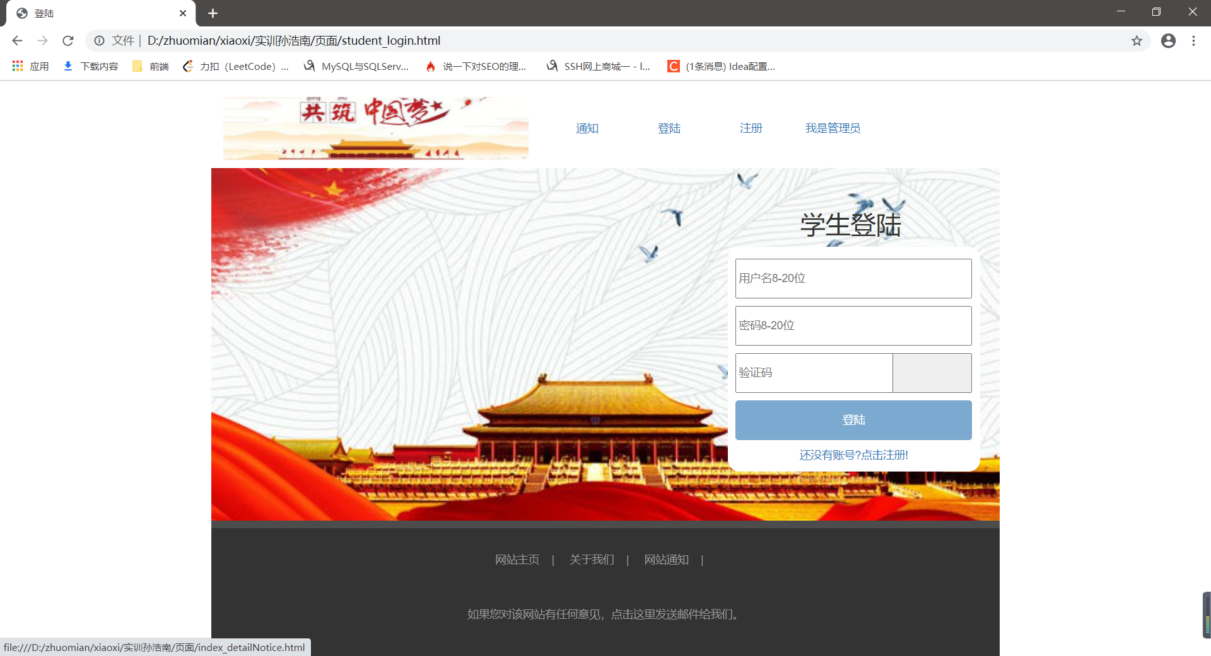
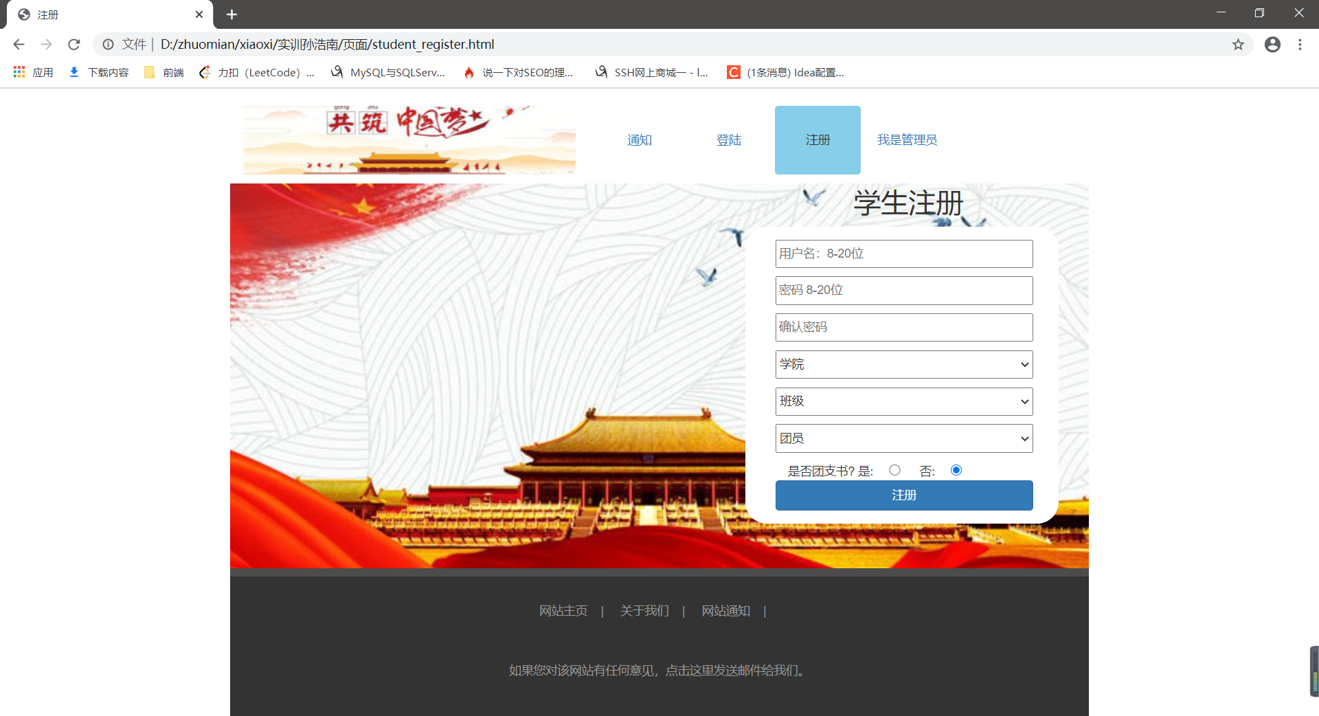
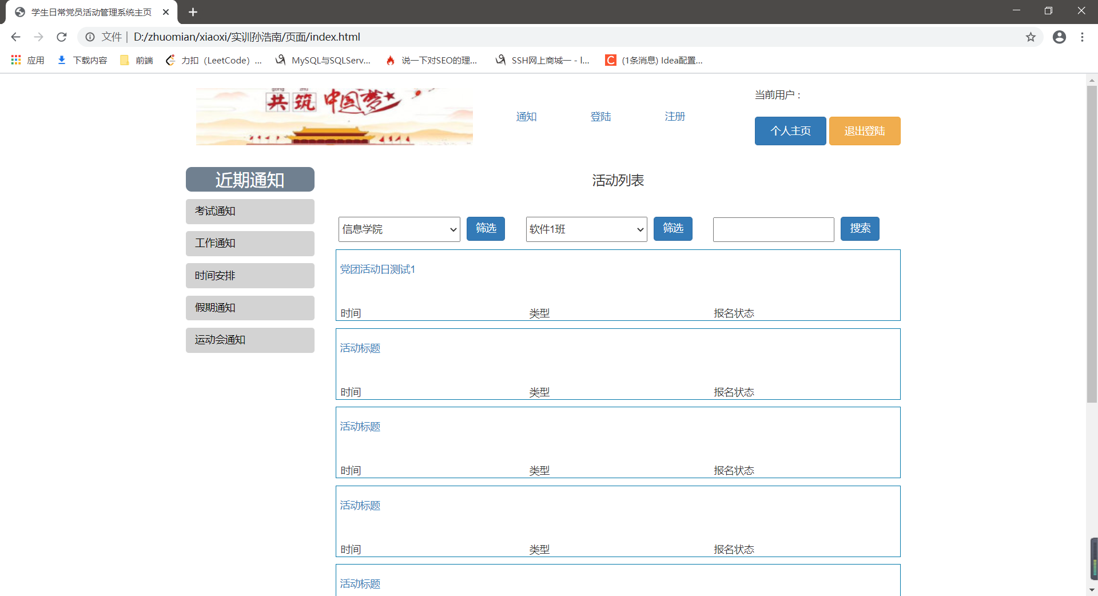
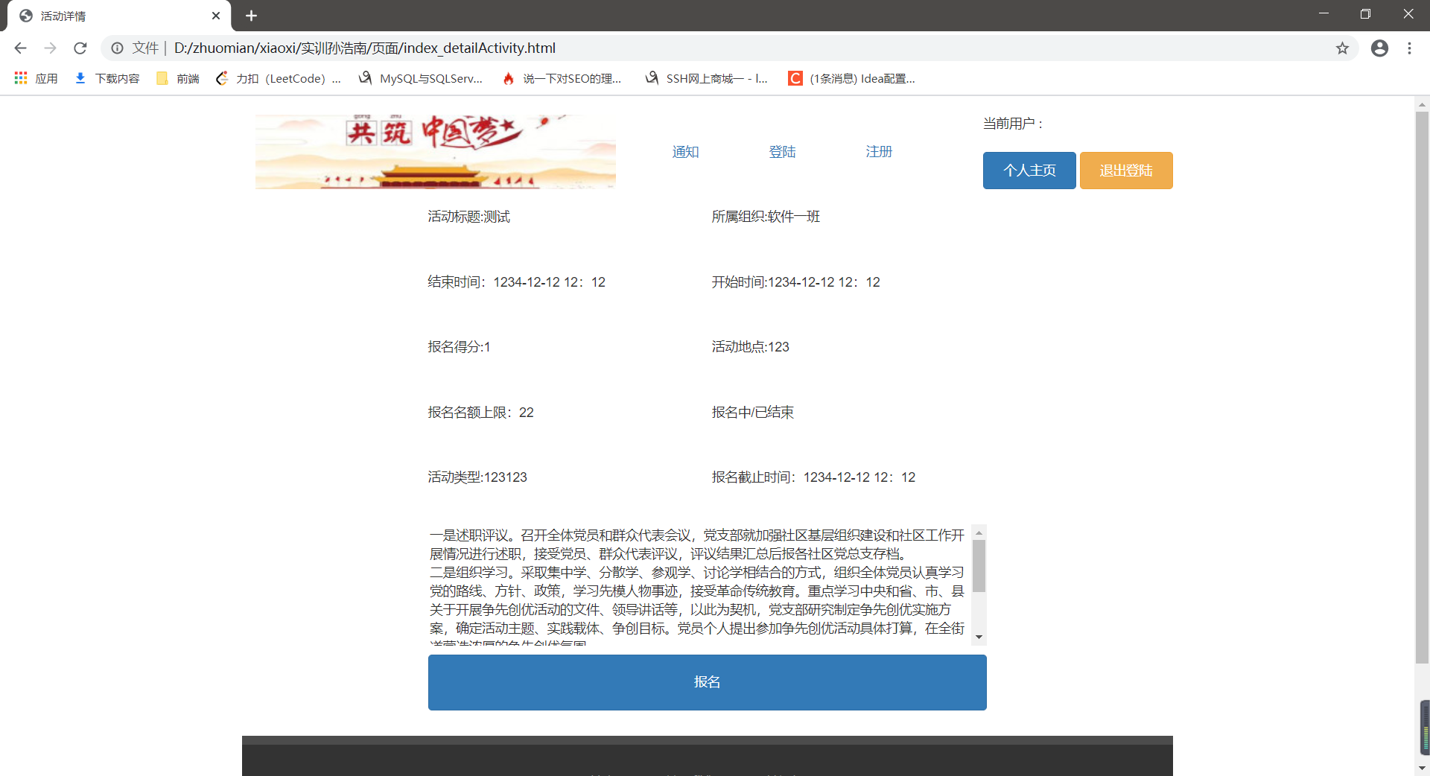
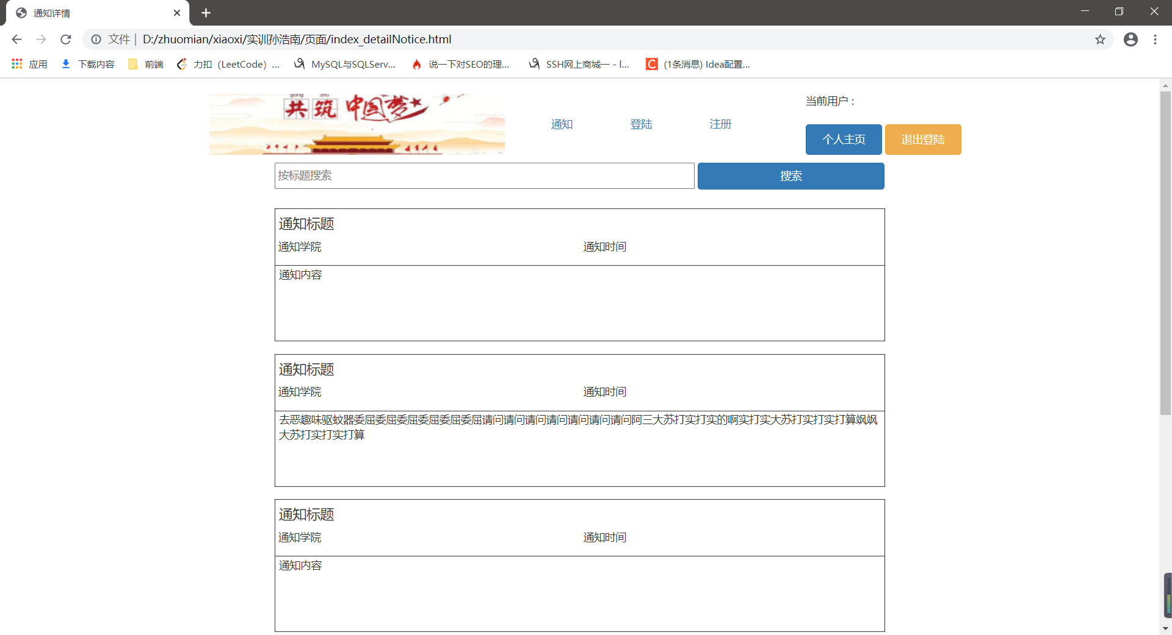
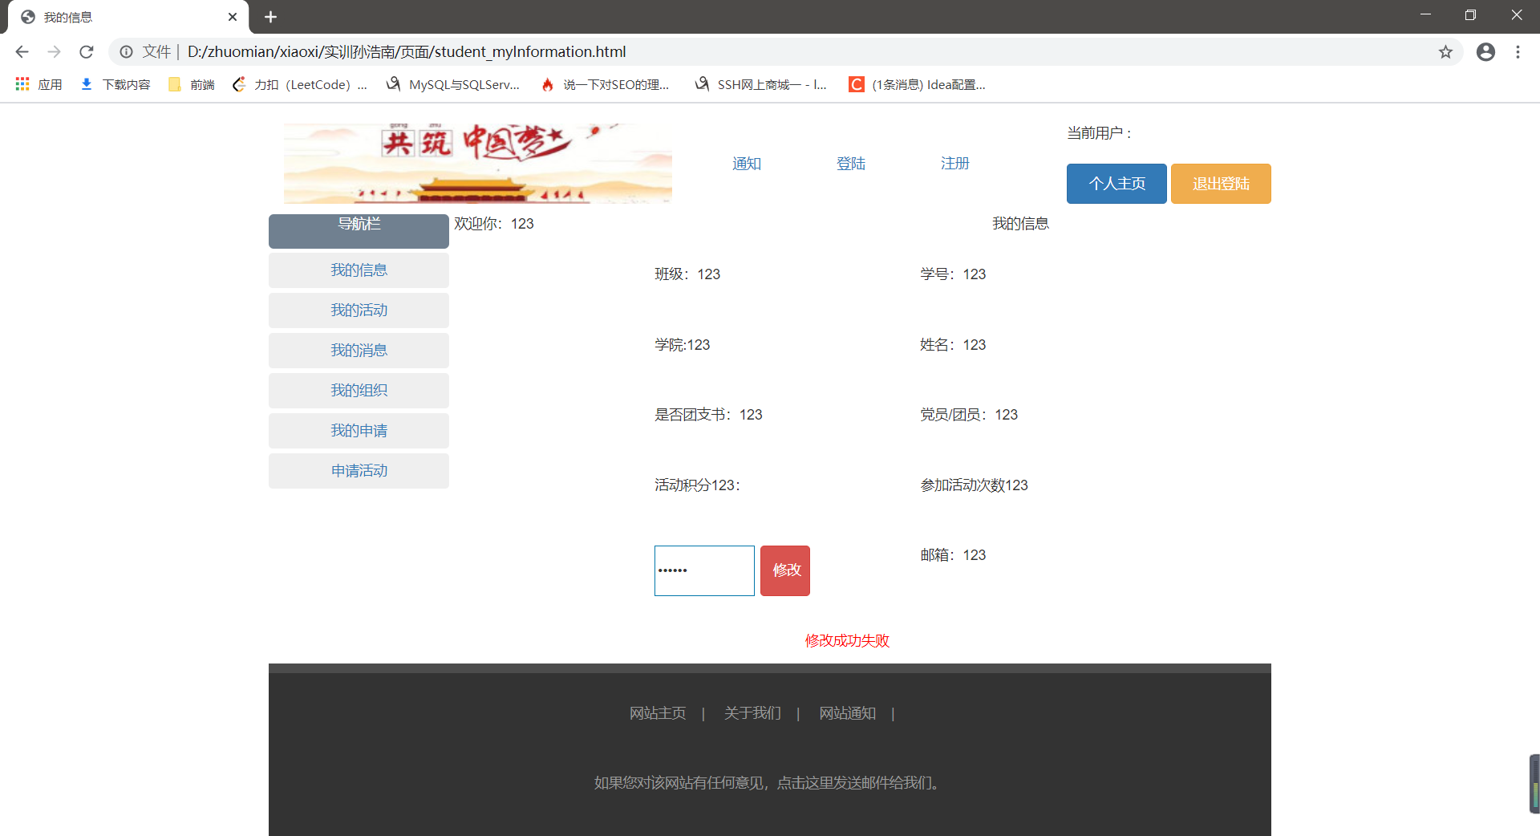
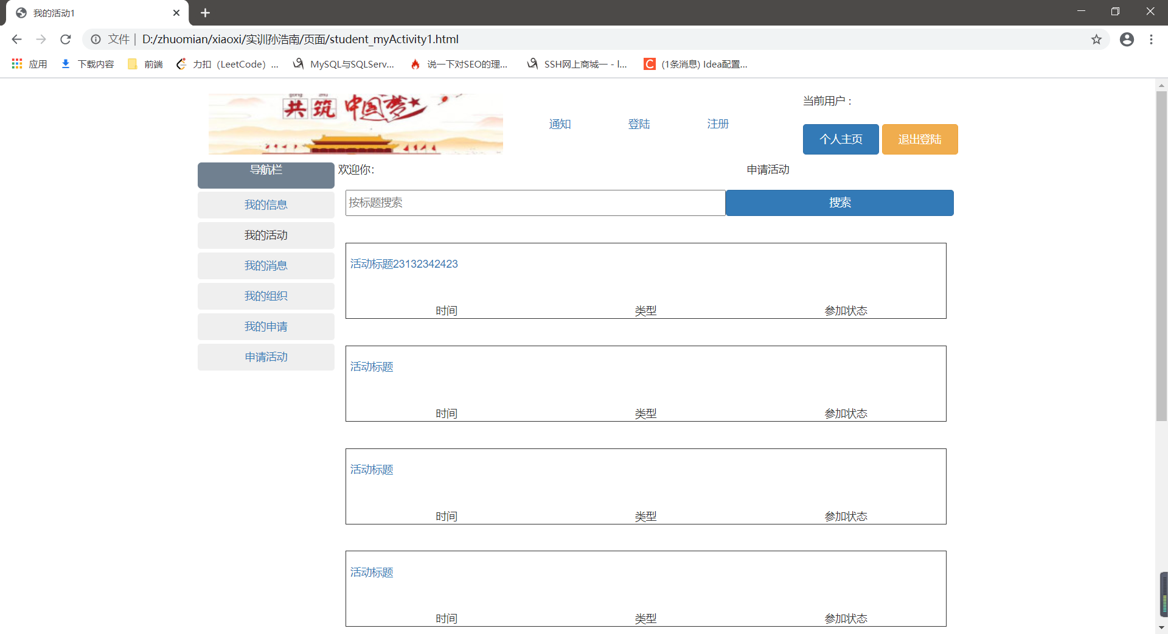
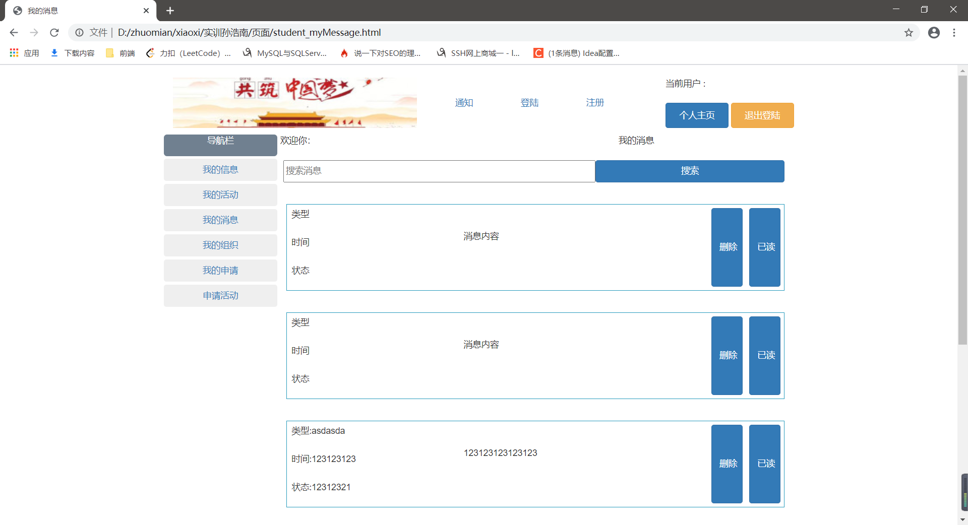
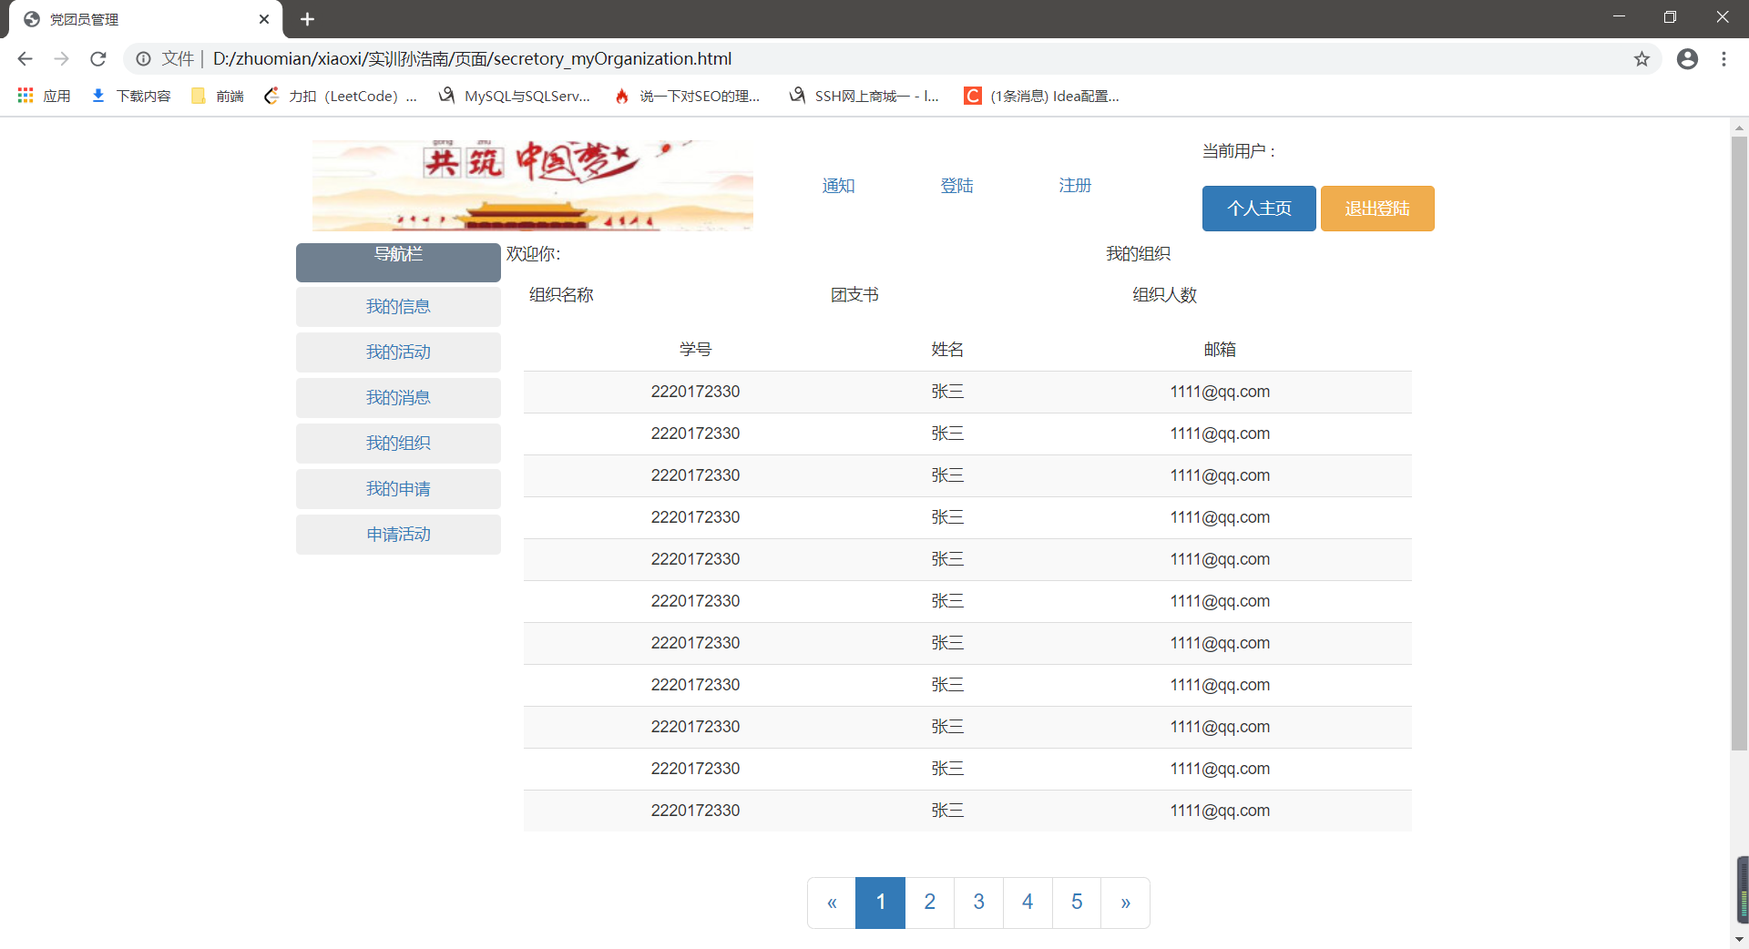
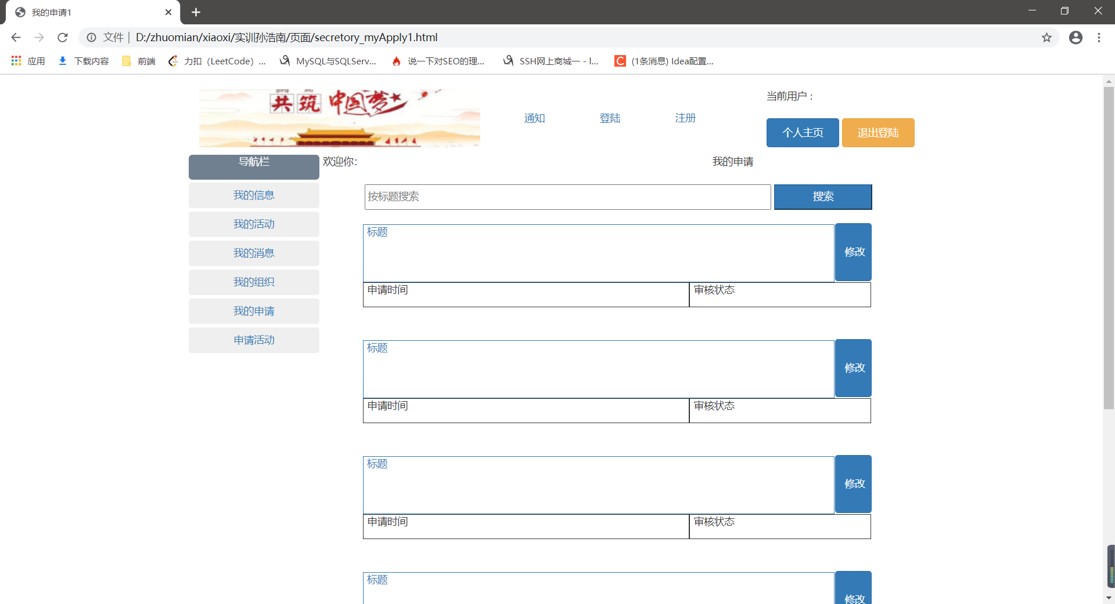
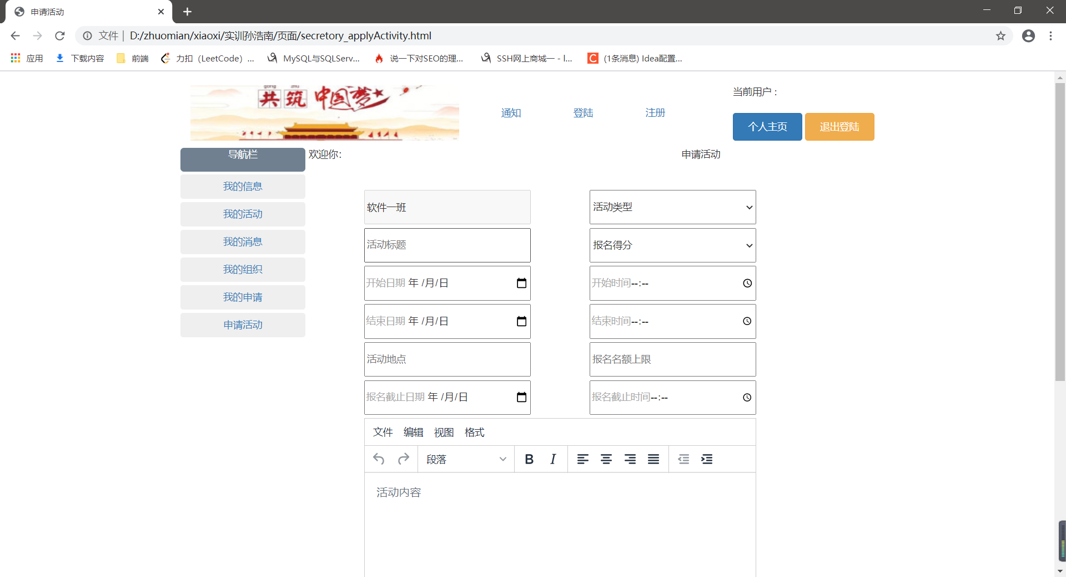
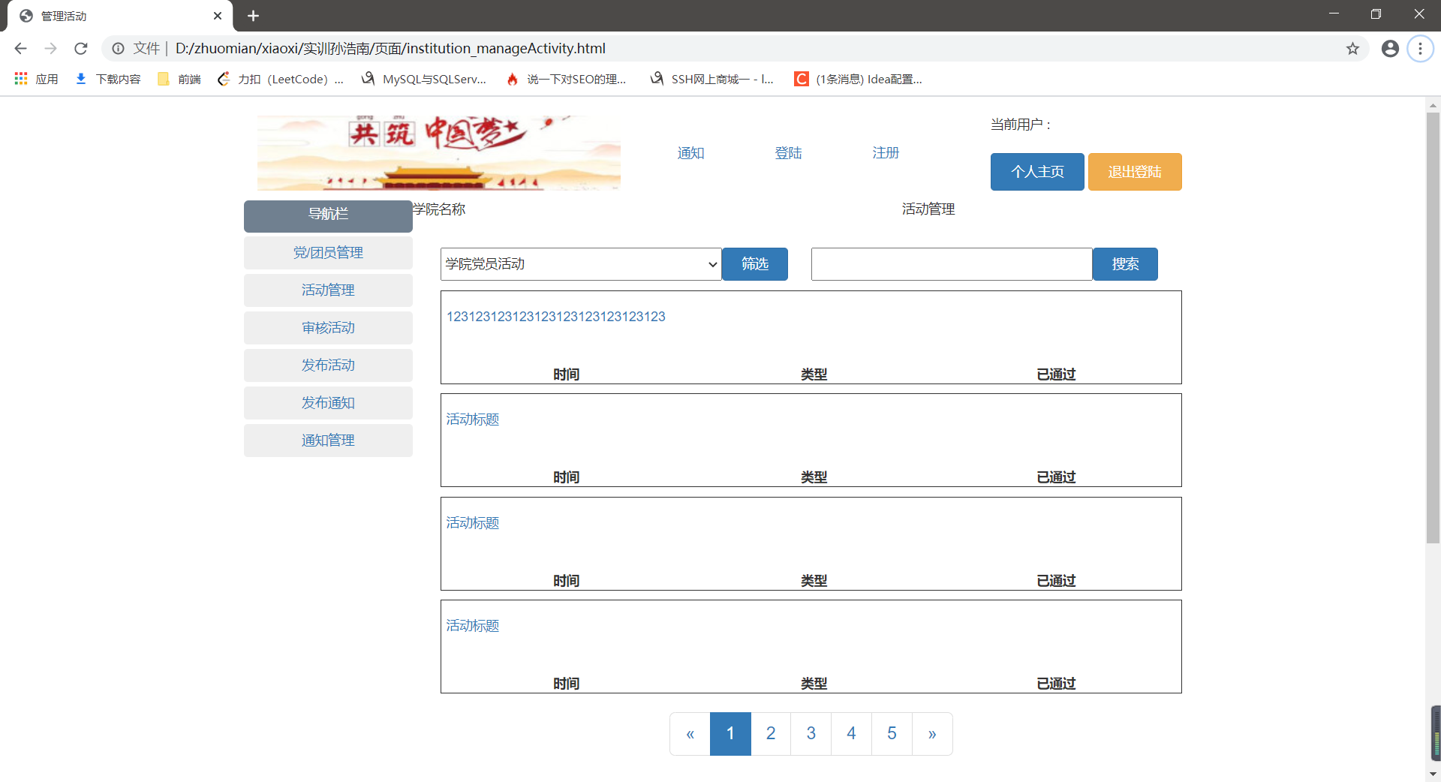
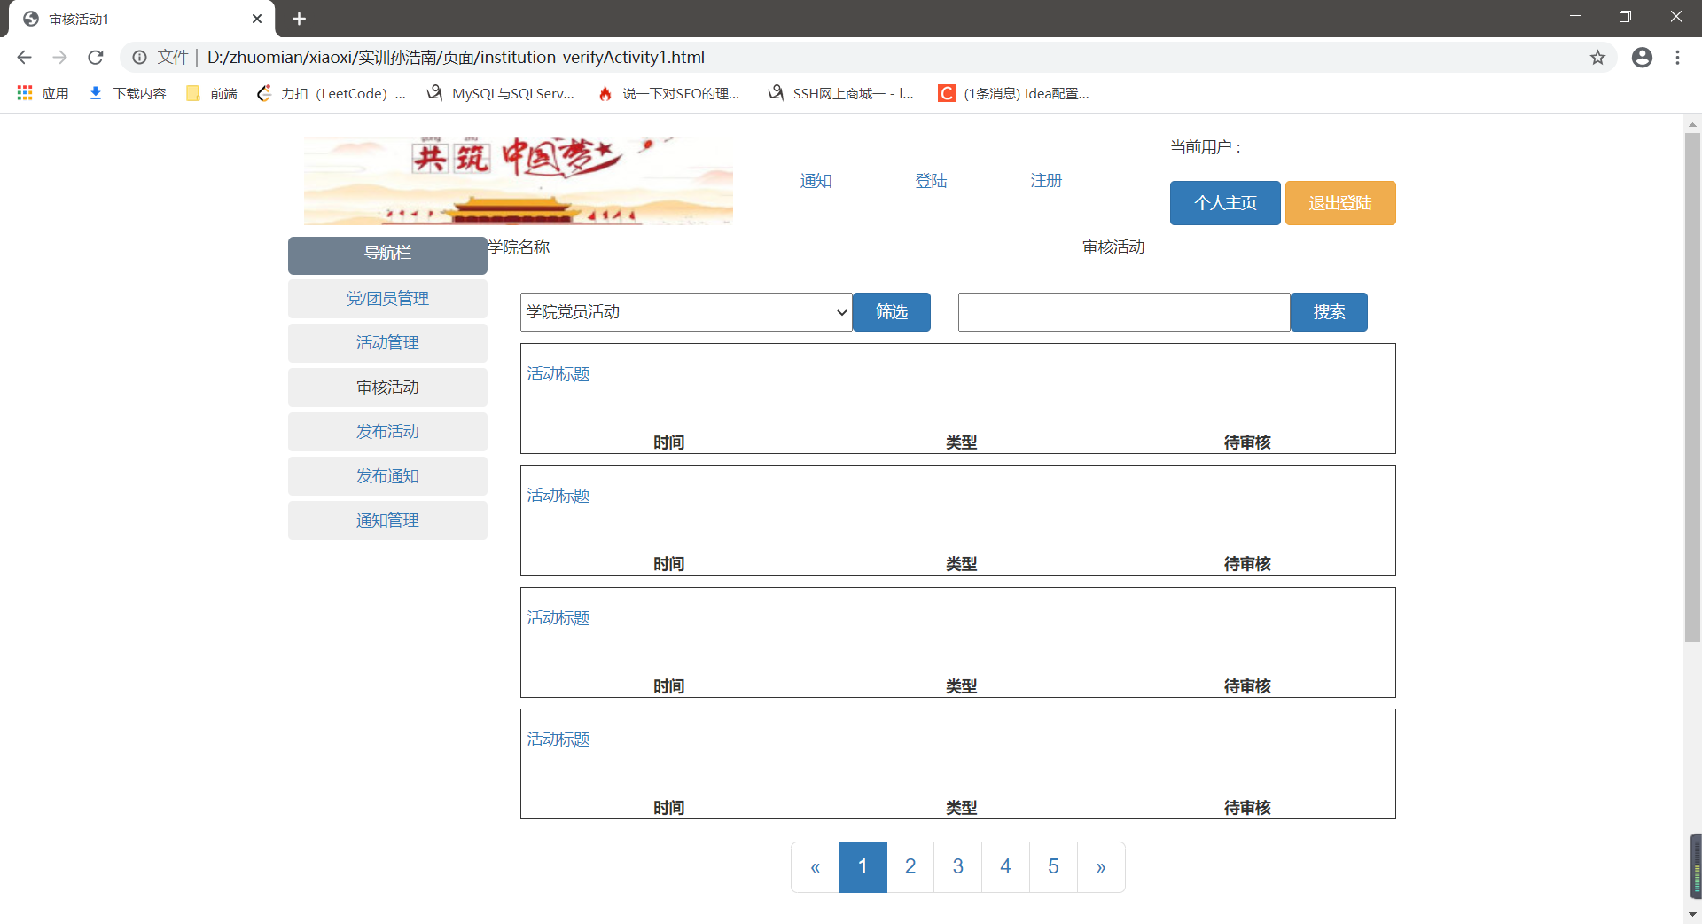
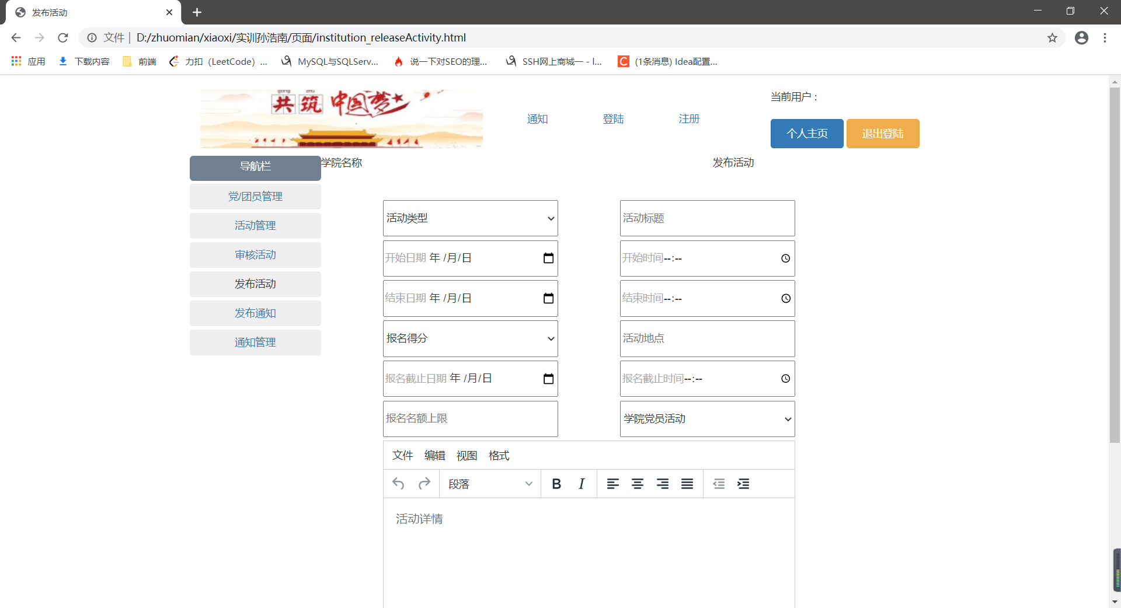
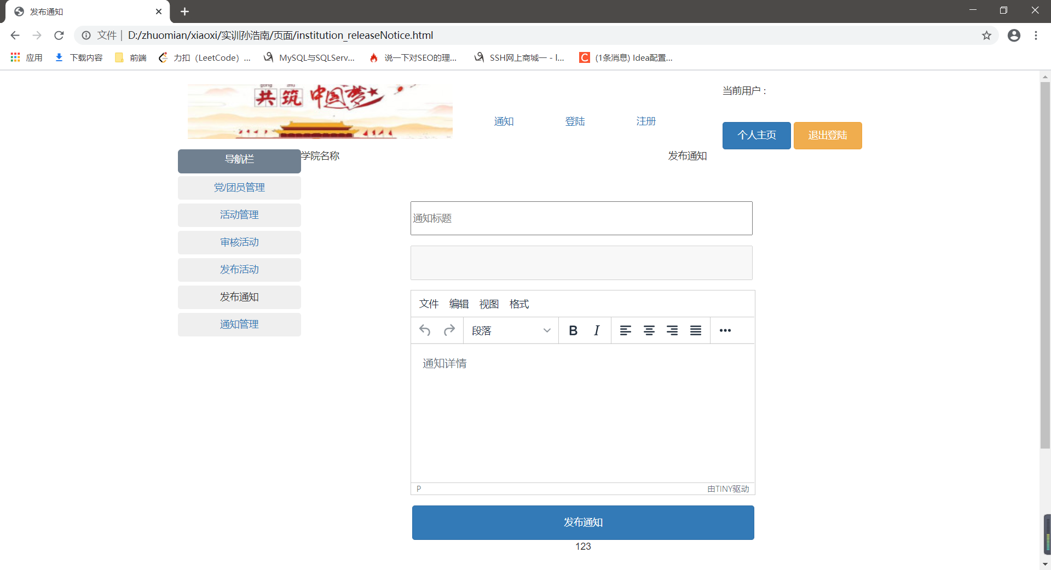
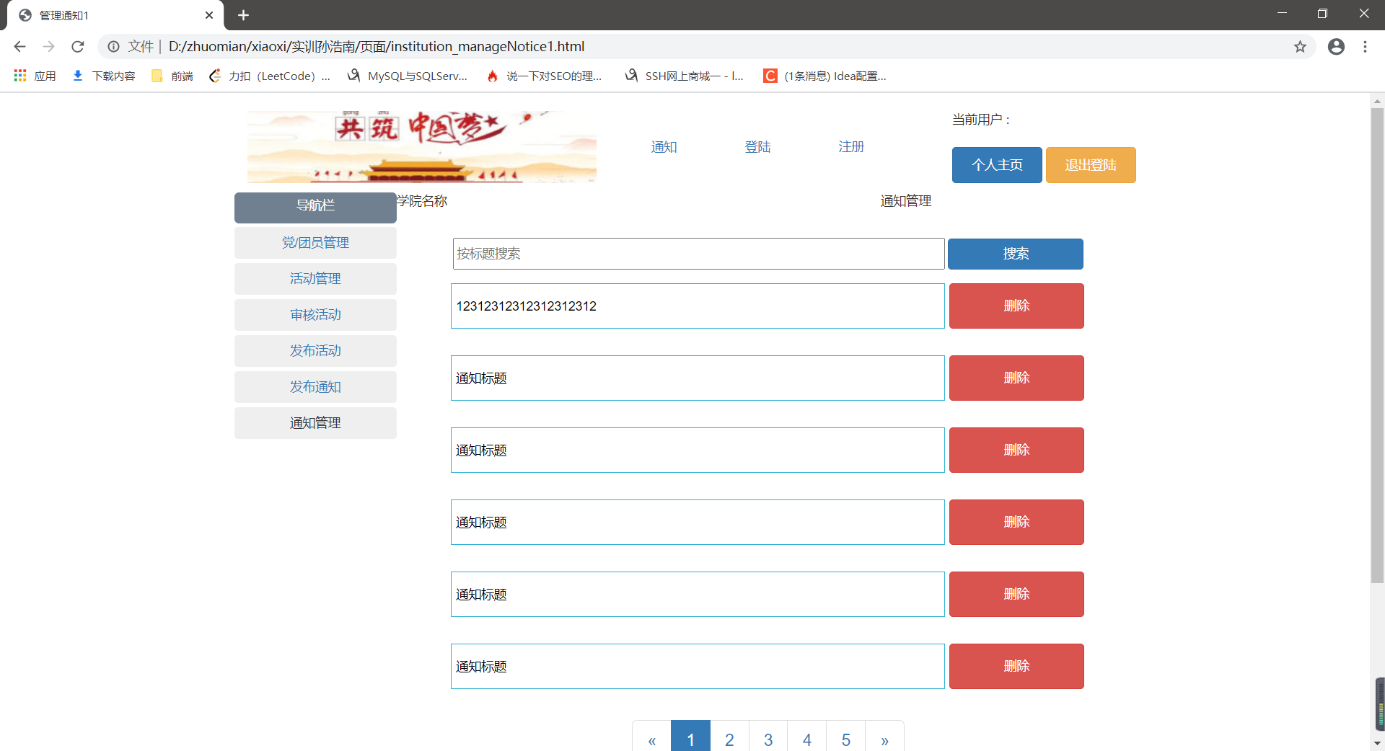
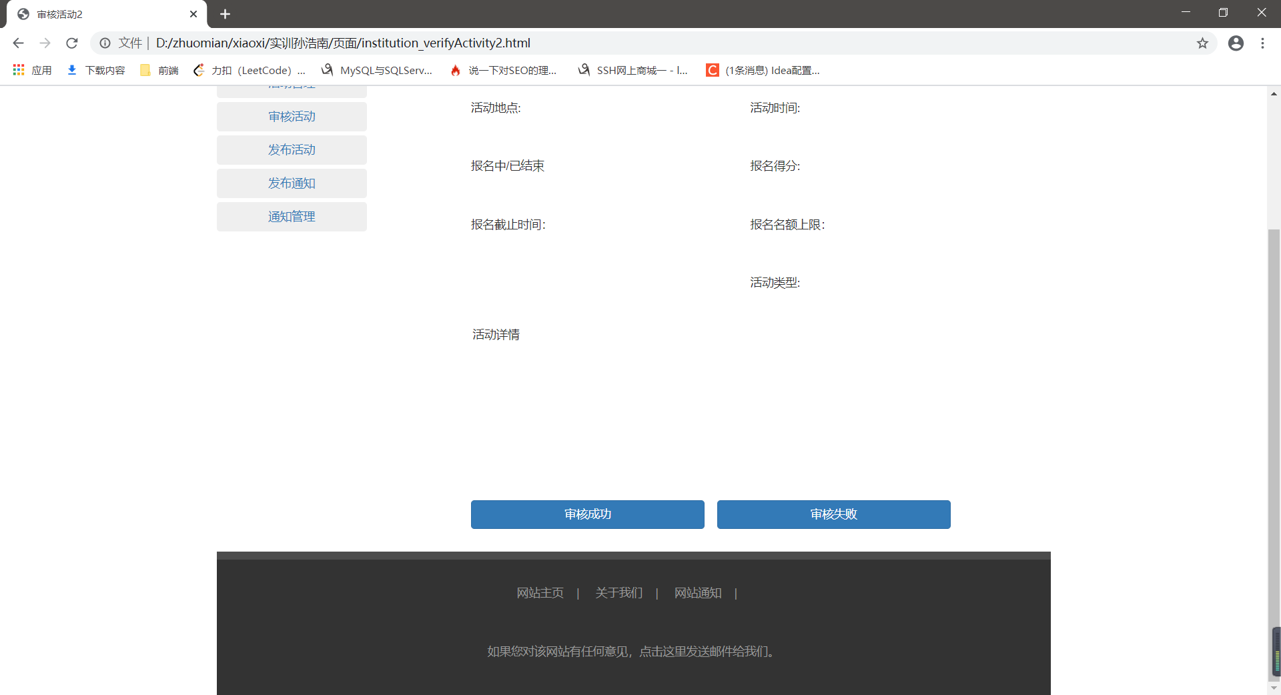
- 实训总结
经过这次测试锻炼了自己的前端编码能力，同时学习了一些有关ssm的知识，初步了解了标准文档的编写，提高了团队协作能力。

